Baustein 1: Rahmengeschichten

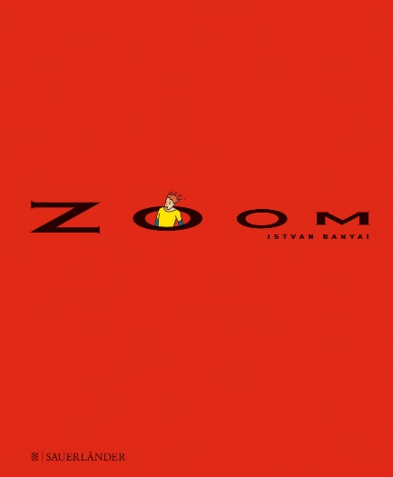 | Zoom  Istvan Banyai  Fischerverlage  Zwei Kinder, die einen Gockelhahn sehen? Ja, aber nicht nur das. Seite für Seite dieses erstaunlichen und aussergewöhnlichen Kinderbuches muss man umblättern und weiter, immer weiter zurück zoomen. Bis zum Häuptling auf den Salomoninseln fast am Ende der Welt und darüber hinaus.  Und das alles funktioniert auch aus dem Weltall und wieder zurück zu den Kindern mit dem Gockelhahn.  Manchmal sieht man klarer und kommt einer Sache näher, wenn man einen Schritt zurücktritt – ZOOM!
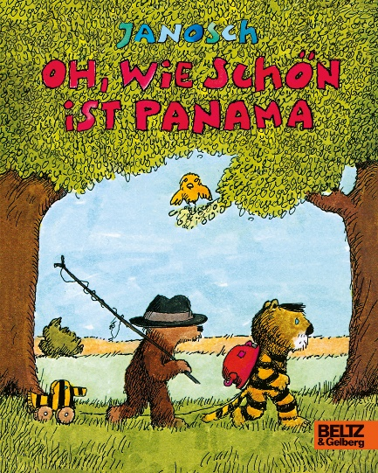 | Oh, wie schön ist Panama  Janosch  Beltz & Gelberg  Janoschs Geschichte vom kleinen Tiger und kleinen Bär auf dem Weg in das Land ihrer Träume begeistert seit 40 Jahren junge und ältere Leser. Die alterslose Weisheit und der feine Humor haben «Oh wie schön ist Panama» zu einem Klassiker der Kinderliteratur gemacht, der bis heute Aktualität besitzt: die Philosophie vom einfachen Leben könnte zeitgemässer nicht sein.
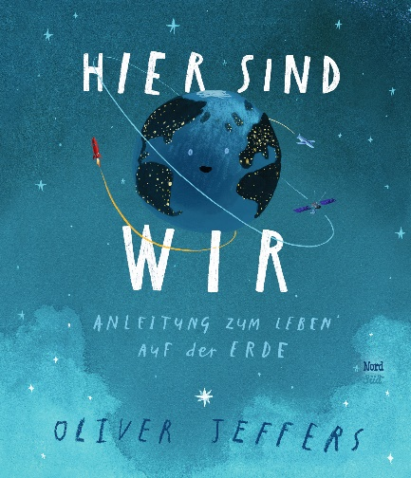 | Hier sind wir  Anleitung zum Leben auf der Erde.  Oliver Jeffers  Nord-Süd.  Wie erkläre ich einem Kind die Welt in ihrer ganzen Vielfalt? Dass es Berge und Seen gibt, aber auch Wüste? Dass kein Mensch wie der andere ist, und dass wir doch alle die gleichen Bedürfnisse haben.  Oliver Jeffers macht seinem Sohn mit wenigen, präzis gewählten Worten und eindrücklichen Bildern die Welt begreifbar. Denn letztlich ist unser Fortbestehen in unserer Verantwortung. «Achte gut auf die Erde, denn es ist die einzige, die wir haben.»  Preise:  - SPIEGEL-Jahresbestseller, Sachbuch für Kinder, 2019  - Wissenschaftsbuch des Jahres 2019, Shortlist  - Leipziger Lesekompass, 2019  - Der Goldene Rabe 2018
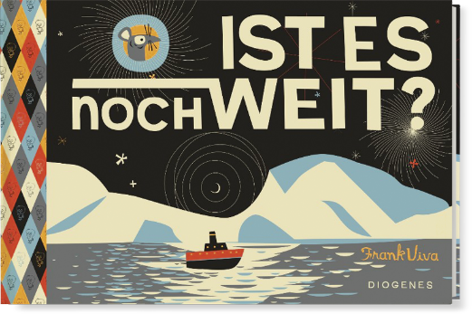 | Ist es noch weit?  Eine Expeditionsgeschichte  Frank Viva  Diogenes  Die kleine Maus ist unterwegs. Ihr Schiff nimmt hohe Wellen, die sie seekrank machen, bringt sie zu eisigen Bergen, auf denen sich Pinguine tummeln, und zu einem unterseeischen Vulkan, der das Wasser in der Antarktis warm macht. Doch immer will die kleine Maus wissen: Ist es noch weit? – Eine Frage, die mit diesem unterhaltsamen Reisebuch bestimmt gar nicht mehr zu hören sein wird.
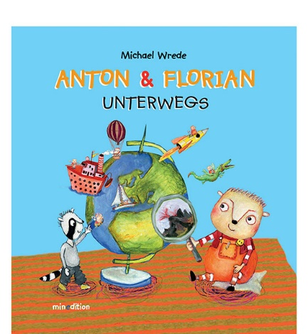 | Anton und Florian unterwegs  Michael Wrede  Minedition AG  Mit Pfiff macht Michael Wrede die Freude greifbar, die im freundschaftlichen Miteinander steckt.  Anton und Florian sind die allerbesten Freunde. Gemeinsam planen sie eine Reise nach Überall. Eifrig werden Brote geschmiert, Koffer gepackt, Herd und Badewanne fahrbereit gemacht und dann geht’s los!  Auf dem Weg warten viele grosse und kleine Abenteuer auf die beiden Freunde. Doch wenn alle mit anpacken ist kein Berg zu hoch und kein Fluss zu weit.

